VELIKONOČNÍ POZNÁVACÍ ZÁJEZD
MAĎARSKO – SRBSKO – BOSNA a HERCEGOVINA
Szeged, Bělehrad, Sarajevo, Travnik, Jajce
6.4. – 11.4.2023
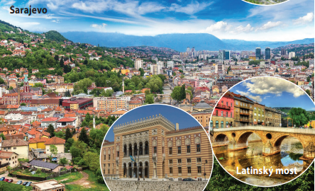
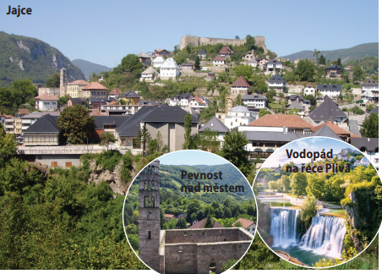
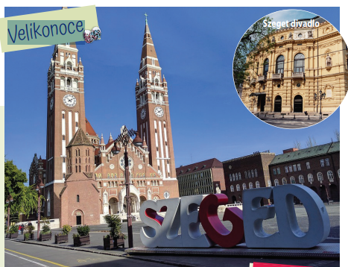
8.290,-
Program zájezdu:
1. den čtvrtek: odjezd v nočních hodinách z nástupních míst
2. den pátek: ráno příjezd do královského města Szegedu, prohlídka památek, katedrála, národní divadlo, nábřeží řeky Tisy, odjezd do hlavního města Srbska Bělehradu ubytování procházka centrem města (Náměstí republiky, poetická ulice umělců Skadarlija, hlavní pěší zóna v centru Bělehradu bulvár knížete Michaila), večeře.
3. den sobota: po snídani pokračujeme prohlídkou města Bělehrad - pevnost Kalemegdam, park Tašmajdan, Chrám Svaté Sávy, Odpoledne odjezd na ubytování do města Ilidže večeře,
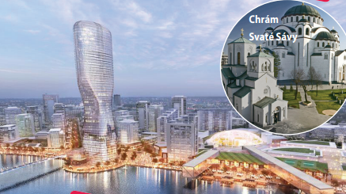
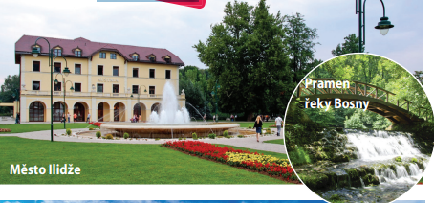
4. den neděle: po snídani zůstaneme ještě v Ilidž i navštívíme pramen řeky Bosny. Odjezd do Sarajeva (5 km) - prohlídka nejvýznamnějších míst (historická a řemeslná Baščaršija s orientální atmosférou, Baščaršijská mešita, Sebilj – hlavní městská fontána, radnice, pěší zóna Ferhadija, orientální bazar Bezistan, Latinský most, kde byl zavražděn arcivévoda František Ferdinand dEste), večer přejezd na ubytování do Travniku hotel Vezir 5. den pondělí: prohlídka města Travnik bývalého města vezírů a metropole Bosny, které leží v úzkém údolí řeky mezi horami. Dnes muzeum osmanské architektury pod širým nebem – čaršija - stará osmanská obchodní čtvrt, hodinová věž, Pestrá mešita, pevnost nad městem…. a odpoledne přejezd do královského města Jajce s opevněním, pevností, branami, hodinovou věží a dalšími památkami, jehož hlavním symbolem je vodopád na řece Pliva, který patří k nejkrásnějším na světě a je vkomponovaný do panoramatu města odjezd do ČR návrat v ranních hodinách
Nástupní místa: Rožnov pod Radhoštěm, Valašské Meziříčí, Vsetín, Vizovice, Zlín, Uherský Hradiště, za příplatek + 200,-Kč: Nový Jičín, Frýdek-Místek, Hranice za příplatek +450,-Kč: Ostrava / min. počet jsou 4 osoby
Cena zahrnuje: 3 x ubytování s polopenzí, dopravu lux. busem, průvodce
Cena nezahrnuje: cestovní pojištění tarif K5S 52,- Kč den, osoba, vstupy

